**Arquitectura de Computadores 2022-1s**

Quiz 2: Lenguaje Ensamblador embebido en C++

Integrantes:

1. Hinara Pastora Sanchez C.E. 1098098
2. Juan Jose Ospina Erazo C.C. 1006071024
3. Sebastian Aguinaga Velasquez C.C. 1000105467
4. Luzarait Canas Quintero C.C. 1000290584

$$senh\left(x\right)=\sum_{n=0}^{m}{\frac{x^{2n+1}}{\left(2n+1\right)!}}$$

Para encontrar el valor del seno hiperbólico propuesto en el enunciado empezamos definiendo las variables necesarias y por medio del lenguaje C++ se pide al usuario ingresar el valor tanto de $x$ como de $m$. Luego, para el bloque de ensamblador se decidió usar la FPU para tener más facilidad en los cálculos al procesar las operaciones en punto flotante.

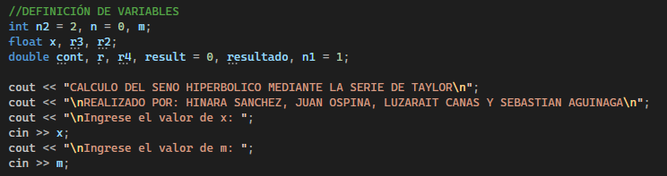

En este trabajo se decidió dividir el problema en varias partes, a continuación, se muestran los cálculos de cada una de ellas.

1. Cálculo de

Inicialmente se quiere calcular $2n+1$ debido a que para el problema este es un valor importante ya que se estará usando en muchos momentos, por esta razón al calcular $2n+1$ se almacena en $r$, para ello primero se debe apilar $n2$ (el cual previamente se definió y tiene el valor de 2) y $n$, se realiza la multiplicación entre ambos valores y el resultado obtenido se desapila en la variable $cont$. A continuación, se le suma $n1$ que vale 1, y se almacena este resultado en $r$.

1. Cálculo de $2n$

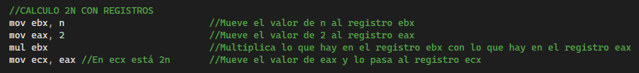

Este cálculo se hace para usar a $ecx$ como el contador de algunos loops que se ejecutaran en el código próximamente. Para el cálculo de este se realiza por medio de los registros, primero se mueve al registro $ebx$ el valor de $n$, al registro $eax$ el valor de 2, se multiplica estos dos valores y el valor resultante se almacena en el registro $ecx$.

1. Cálculo de Potencia

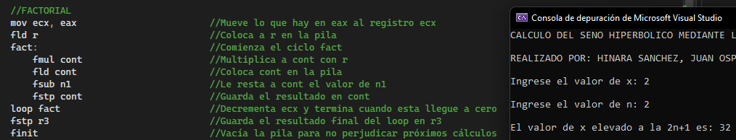

Se realiza la potencia de $x$, multiplicando su valor por sí mismo tantas veces el registro $ecx$ lo indique (siempre será 2*n veces) y luego se almacena este resultado en $r2$.

1. Cálculo de $\left(2n+1\right)!$

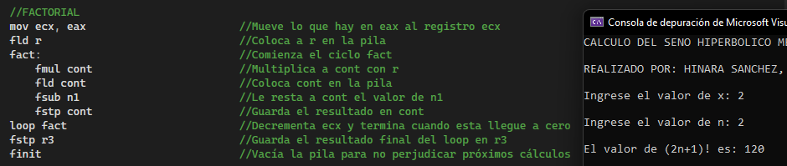

Para hacer el cálculo de la factorial se inicia moviendo al registro $ecx$ el valor de $eax$ (que sigue siendo igual a $2n$). Se apila las variables $cont$ y $r$ y luego se inicia un ciclo $for$ en donde se multiplica el valor de $cont$ por $r$, luego a ese $cont$ se le resta $n1$ (que es igual a 1) y se desapila en $cont$. Se continua el loop hasta que el contador llegue a 0. Al terminar, se almacena el resultado de las multiplicaciones en una nueva variable $r3$.

1. Cálculo de

Aquí se debe dividir el resultado de la potencia (que esta almacenado en $r2$) entre el factorial (que esta almacenado en $r3$). Se guarda esta respuesta en la variable $r4$.

1. Cálculo de Sumatoria

Para la sumatoria se debe realizar un loop que contenga todos los cálculos anteriores y además unas operaciones extra:

Primero se incrementa m y después se guarda en $ecx$, para que el loop itere m+1 veces. Luego se inicia el loop sum, el cual contiene los cálculos 1, 2, 3, 4 y 5, explicados anteriormente.

Luego se incrementa el valor de $n$ y se decrementa el valor de $m$, para que $m$ vaya haciéndose 0 y así pueda detenerse el loop, al mismo tiempo en que n se va haciendo el m inicial. A continuación, se apila a la variable $result$ y se le suma el valor de $r4$ (el cual tiene almacenado el valor de la división), así en cada iteración del loop se va acumulando en $result$ los valores finales obtenidos y se vuelve a vaciar la pila para que en la próxima iteración del ciclo $sum$, los cálculos no se mezclen y así se da por terminado el loop.

Por último, al valor final del loop se le suma $x$ elevado a la $2n+1$ (con n=0) y se guarda en $resultado$. Dicho resultado es el valor de (x) $senh(x)$.